Das Wetter - Wie ist das Wetter?
 | Deutsch | Übersetzung
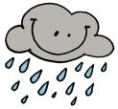 | Es regnet. Es ist regnerisch.  der Regen, /  Der Regen fällt.
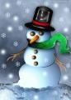 | Es schneit.  der Schnee, /  Der Schnee fällt.
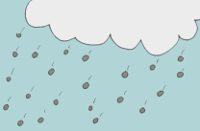 | Es hagelt.  der Hagel, /  Das Hagelkorn, ¨er
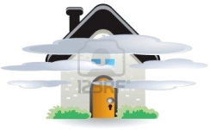 | Es ist nebelig.  der Nebel, /
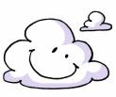 | Es ist wolkig. Es ist bewölkt.  die Wolke, n
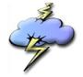 | Es blitzt und donnert.  der Blitz, e, Der Blitz zuckt.  der Donner, /
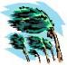 | Es ist windig.  der Wind, e  Der Wind weht.
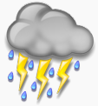 | Es ist stürmisch.  Der Sturm, ¨e  Das Gewitter, -
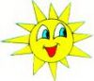 | Es ist sonnig.  Die Sonne scheint.
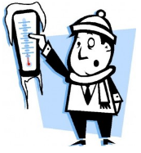 | Es ist kalt.  die Kälte. /
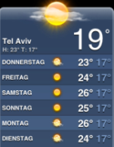 | Es ist warm.  die Wärme, /
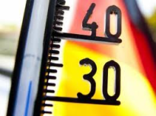 | Es ist heiß.  die Hitze, n

